Лабораторная работа №3

Гэинэ Андрей

Содержание

# Цель работы

Целью данной работы является изучение идеологии и применения средств контроля версий и получение умений работы с git.

# Задание

Создать базовую конфигурацию для работы с git. - Создать ключ SSH. - Создать ключ PGP. - Настроить подписи git. - Зарегистрироваться на Github. - Создать локальный каталог для выполнения заданий по предмету

Порядок работы с общим хранилищем VCS:

* Клонировать репозиторий себе в гитхаб
* Клонировать репозиторий себе на устройство
* Внести изменения
* Добавить новую версию файлов на сервер

Git решает две задачи: хранить информацию о всех изменениях в коде, начиная с самой первой строчки, а вторая — обеспечение удобства командной работы над кодом.

Краткая характеристика команд git:

* git config - настройки
* git init - создание репозитория
* git add - добавление файлов в индекс
* git commit - коммит изменений
* git status - список измененных файлов
* git push - перенос изменений в главную ветку
* git rm - удаление файлов из индекса

Локальный репозиторий можно загрузить на гитхаб и работать с ним с помощью VCS, т.е. загружать новые версии, не теряя старые.

Ветка в Git это подвижный указатель на один из коммитов. Обычно ветка указывает на последний коммит в цепочке коммитов. Ветки нужны для того, чтобы программисты могли вести совместную работу над проектом и не мешать друг другу при этом.

Чтобы проигнорировать файлы при коммит, надо просто не добавлять их в коммит. Игнорируют те файлы, которые пользователь не хочет отправлять в репозиторий.

# Выполнение лабораторной работы

Cкачиваем и устанавливаем git flow и gh.

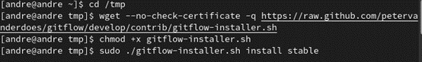

Рис.1

Настраиваем git: задаем имя владельца, настраиваем utf-8 в выводе сообщений git, зададим имя начальной ветки, параметры autpcrlf и safecrlf.

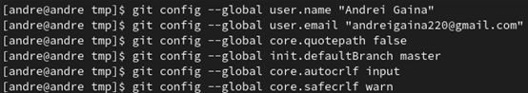

Рис.2

Создаем ключ SSH с помощью команды ssh-keygen

Рис.3 Рис.4

Генерируем pgp ключ и вводим свои данные.

Рис.5

Рис.5

Добавляем ключ в github.

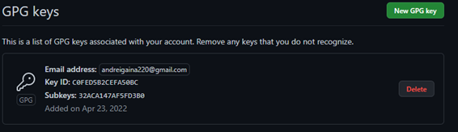

Рис.6

Настраиваем подписи git.

Рис.7

Рис.7

Авторизируемся в гитхабе на устройстве.

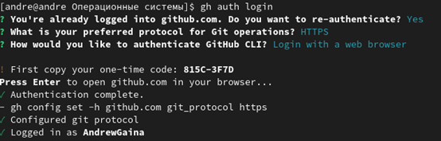

Рис.8

Создаем репозиторий на гитхабе с помощью template. Потом клонируем его себе на компьютер.

Рис.9

Рис.9

Вносим поправки в репозиторий на компьютере.

Рис.10

Рис.10

Добавляем файлы с поправками в коммит и отправляем на сервер.

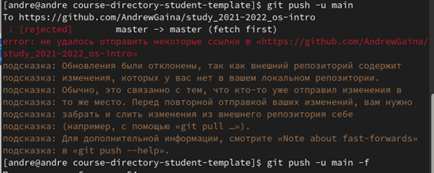

Рис.11

Убеждаемся что всё работает. Вуаля

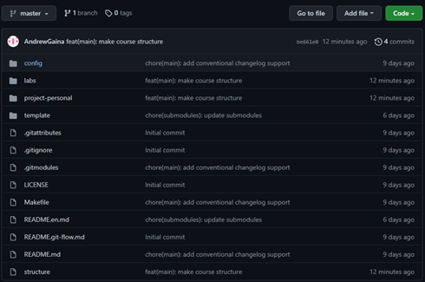

Рис.12

# Выводы

Благодаря данной работе мы научились пользоваться гитом.

# Контрольные вопросы

Что такое системы контроля версий (VCS) и для решения каких задач они предназначаются?

Система управления версиями позволяет хранить несколько версий одного и того же документа, при необходимости возвращаться к более ранним версиям, определять, кто и когда сделал то или иное изменение

Объясните следующие понятия VCS и их отношения: хранилище, commit, история, рабочая копия.

Хранилище версий - то, где хранятся все документы вместе с историей их изменения и другой служебной информацией. Коммит - зафиксированный набор изменений, который показывает, какие файлы изменились и что именно в них изменилось. История - список всех изменений. Рабочая копия - снимок одной версии проекта

Что представляют собой и чем отличаются централизованные и децентрализованные VCS? Приведите примеры VCS каждого вида.

Централизованные: одно основное хранилище всего проекта; каждый пользователь копирует себе необходимые ему файлы из этого репозитория, изменяет и, затем, добавляет свои изменения обратно. Примеры: Subversion, CVS, TFS, VAULT, AccuRev. Децентрализованные: у каждого пользователя свой вариант (возможно не один) репозитория, присутствует возможность добавлять и забирать изменения из любого репозитория. Пример: Git, Mercurial, Bazaar.

Опишите действия с VCS при единоличной работе с хранилищем.

Действия не отличаются от действий при групповой работе: вносим изменения, отправляем новую версию.

Опишите порядок работы с общим хранилищем VCS.

Клонировать репозиторий себе в гитхаб Клонировать репозиторий себе на устройство Внести изменения Добавить новую версию файлов на сервер

Каковы основные задачи, решаемые инструментальным средством git?

Git решает две задачи: хранить информацию о всех изменениях в коде, начиная с самой первой строчки, а вторая — обеспечение удобства командной работы над кодом.

Назовите и дайте краткую характеристику командам git.

git config - настройки git init - создание репозитория git add - добавление файлов в индекс git commit - коммит изменений git status - список измененных файлов git push - перенос изменений в главную ветку git rm - удаление файлов из индекса

Приведите примеры использования при работе с локальным и удалённым репозиториями.

Локальный репозиторий можно загрузить на гитхаб и работать с ним с помощью VCS, т.е. загружать новые версии, не теряя старые.

Что такое и зачем могут быть нужны ветви (branches)?

Ветка в Git это подвижный указатель на один из коммитов. Обычно ветка указывает на последний коммит в цепочке коммитов. Ветки нужны для того, чтобы программисты могли вести совместную работу над проектом и не мешать друг другу при этом.

Как и зачем можно игнорировать некоторые файлы при commit?

Чтобы проигнорировать файлы при коммит, надо просто не добавлять их в коммит. Игнорируют те файлы, которые пользователь не хочет отправлять в репозиторий.